INFORMAČNÍ BULLETIN

**Základní škola a mateřská škola Chválenice**,

**příspěvková organizace**

Školní rok 2024/2025

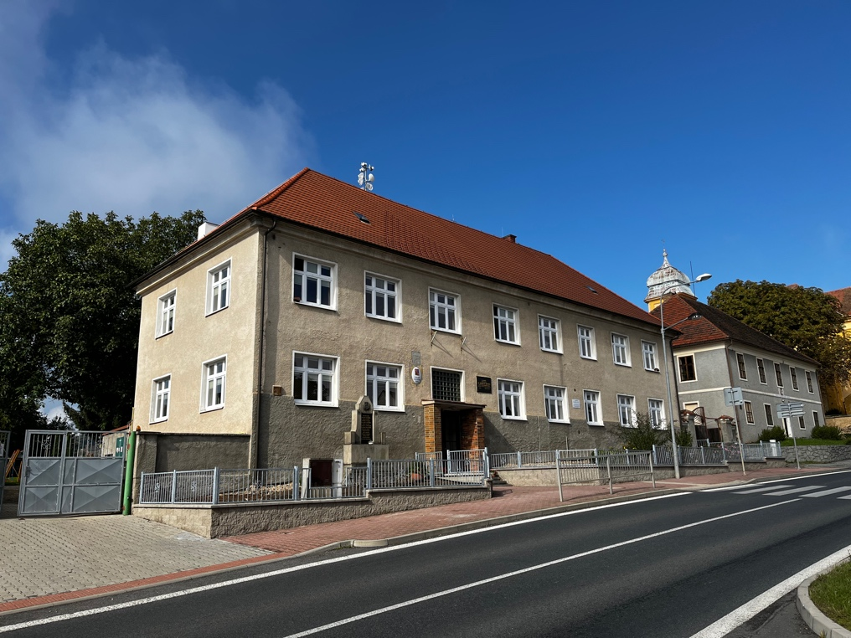

Telefon: 377 992 122

Mobilní telefon: 602 162 558

Web školy: zschvalenice.cz

Email: [reditelka@zschvalenice.cz](mailto:reditelka@zschvalenice.cz)

Rozdělení tříd:

**I. třída** 1. a 2. ročník 15 žáků

**II. třída**  3., 4. a 5. ročník 14 žáků

Ředitelka školy:

Mgr. Martina Pousková

Zástupkyně ředitelky:

Markéta Nachtmanová

Třídní učitelé:

I. třída Mgr. Martina Pousková

II. třída Bc. Nicole Petrů

Vychovatelka školní družiny:

Lenka Pousková

Úklid a školnictví:

Zdeňka Kolmanová

Kuchařka:

Martina Šlajsová

Vedoucí školní jídelny:

Mgr. Šárka Otcová

**Organizace školního roku   
2024/2025:**

|  |
| --- |
| Prázdniny a státní svátky |
| Státní svátek: 28. 9. 2024 (sobota) |
| Státní svátek: 28. 10. 2024 (pondělí) |
| Podzimní: 29. 10. – 30. 10. 2024 |
| Státní svátek: 17. 11. 2024 (neděle) |
| Vánoční: 23. 12. 2024– 3. 1. 2025 |
| Pololetní: 31. 1. 2025 |
| Jarní: 24. 2. – 28. 2. 2025 |
| Velikonoční: 17. 4. – 21. 4. 2025 |
| Státní svátek: 1. 5. 2025 (čtvrtek) |
| Státní svátek: 8. 5. 2025 (čtvrtek) |
| Hlavní (letní): 28. 6. 2025 – 31. 8. 2025 |

#### **Práva rodičů:**

***Právo na umístění svého dítěte do školy v místě bydliště.***

***Právo zvolit si pro své dítě školu podle vlastního přání*,**

která se nám líbí svým režimem, učebním plánem, metodami

vyučování. O přijetí rozhoduje ředitel zvolené školy podle kapacity.

***Právo na kvalitní vzdělání a výchovu dítěte.***

***Právo na informace o průběhu a výsledcích vzdělávání svého dítěte.***

***Právo na poradenskou pomoc školy a na zvláštní přístup k dítěti.***

Zejména v případech, že dítě má zvláštní vzdělávací potřeby,

o kterých se často hovoří v souvislosti s lehkou mozkovou

dysfunkcí, poruchami učení, chování a zpožďování ve vývoji.

Volit a být voleni do školské rady.

Požádat o uvolnění žáka z výuky podle pravidel školního řádu.

**Kam se obrátit se stížností?**

První osobou je třídní učitel, se kterým hovoříte o všem, co se týká vašeho dítěte a jeho vztahu se spolužáky. Nejste-li spokojeni s řešením situace, obrátíte se na ředitelku školy. Nejkompetentnější osobou pro vyřizování stížnosti v oblasti stravování je vedoucí školní jídelny.

**Druhá strana mince.**

Ač je škola všeobecně považována za místo určené k tomu, aby vašim dětem otevíralo dveře do světa vědění, není zdaleka jediná. První školní zvonění vás nezbavuje odpovědnosti za průběh vzdělávání vašich potomků, naopak. *Dokonce můžeme říci, že uplatňování všech vašich rodičovských práv je bez vaší vlastní aktivity a iniciativy nemyslitelné.*

***Povinnosti rodičů:***

Zajistit, aby žák docházel řádně a včas do školy a na vyučování se řádně připravoval.

Na vyzvání ředitele školy se osobně zúčastnit projednávání závažných otázek týkajících se vzdělávání žáka.

Informovat školu o změně zdravotní způsobilosti, zdravotních obtížích žáka nebo o jiných závažných skutečnostech, které by mohly mít vliv na průběh vzdělávání.

Oznamovat škole údaje nezbytné pro školní matriku (§ 28 odst. 2 a 3 školského zákona) a další údaje, které jsou podstatné pro průběh vzdělávání nebo bezpečnosti žáka a změny v těchto údajích.

Dokládat důvody nepřítomnosti žáka ve vyučování v souladu s podmínkami stanovenými školním řádem.

Předem známou nepřítomnost žáka je třeba omluvit před jejím započetím. Na základě **písemné žádosti rodičů** může v odůvodněných případech uvolnit žáka z vyučování – jeden den – třídní učitel, více dní – ředitelka školy.

V případě nemoci je třeba tuto skutečnost oznámit škole do 2 dnů.

V případě infekce ihned. Nepřítomnost žáka ve škole se omlouvá vždy písemně, prostřednictvím omluvného listu v žákovské knížce do 3 dnů po návratu do školy.

Zákon č. 94/1963 Sb., o rodině, ve znění pozdějších předpisů – výňatek §32:

1. Rozhodující úlohu ve výchově dětí mají rodiče
2. Rodiče mají být osobním životem a chováním příkladem svým dětem.

***Povinnosti žáků:***

Řádně a včas docházet do školy a řádně se vzdělávat.

Účastnit se mimoškolních aktivit, na které se přihlásili.

Dodržovat školní řád, předpisy a pokyny školy k ochraně zdraví a bezpečnosti, s nimiž byli seznámeni.

Plnit pokyny pedagogických pracovníků školy, popř. dalších zaměstnanců školy vydané v souladu s právními předpisy a školním řádem.

Vyjadřuje-li své mínění a názory, činí tak vždy slušným způsobem.

Žák šetrně zachází se zapůjčenými učebnicemi, školními potřebami a školním majetkem. Každé svévolné poškození nebo zničení majetku školy, žáků, učitelů či jiných

**Informace pro rodiče:**

Informace o žácích – osobně nebo telefonicky na číslech:

377 992 122, 602 162 588

Osobní konzultace před (do 7:10) nebo po skončení vyučování!

Během vyučování nebudou rodičům žádné informace poskytovány.

**Ve škole se vyučuje podle revidovaného Školního vzdělávacího programu č.j. O-47/2023**

**Učební plán ŠVP v jednotlivých ročnících**

|  |  |  |  |  |  |  |  |
| --- | --- | --- | --- | --- | --- | --- | --- |
| **Vzdělávací obsah** | **Vzdělávací obor** | **Vyučovací předmět** | **Ročník** | | | | |
|  | | | **1** | **2** | **3** | **4** | **5** |
| **Jazyk a jazyková komunikace** | **Český jazyk a literatura** | **Český jazyk** | **9** | **9** | **8** | **7** | **7** |
| **Cizí jazyk** | **Anglický jazyk** |  |  | **3** | **3** | **3** |
| **Matematika a její aplikace** | **Matematika a její aplikace** | **Matematika** | **4** | **5** | **5** | **5** | **5** |
| **Informatika** | **Informatika** | **Informatika** |  |  | **1** | **2** | **2** |
| **Člověk a jeho svět** | **Člověk a jeho svět** | **Prvouka** | **2** | **2** | **2** |  |  |
| **Přírodověda** |  |  |  | **1** | **2** |
| **Vlastivěda** |  |  |  | **1** | **1** |
| **Umění a kultura** | **Hudební výchova** | **Hudební výchova** | **1** | **1** | **1** | **1** | **1** |
| **Výtvarná výchova** | **Výtvarná výchova** | **1** | **2** | **2** | **2** | **2** |
| **Člověk a zdraví** | **Tělesná výchova** | **Tělesná výchova** | **2** | **2** | **2** | **2** | **2** |
| **Člověk a svět práce** | **Člověk a svět práce** | **Praktické činnosti** | **1** | **1** | **1** | **1** | **1** |
| **Celkový týdenní počet** |  |  | **20** | **22** | **25** | **25** | **26** |
| **Celkem předměty** |  |  | **118** | | | | |

* Třídní schůzky třikrát za rok – říjen, prosinec, květen.
* Vyučování začíná v 7:30 hod.
* 4. vyučovací hodina končí v 11:10 hod., 5. vyučovací hodina končí ve 12:00 hod. a 6. vyučovací hodina ve 12:55
* Mezi 2. a 3. vyučovací hodinou je velká přestávka - 20 min. na svačinu
* Ostatní přestávky jsou 10 min., kromě přestávky mezi   
  4. a 5. vyuč. hodinou 5 min.
* Šestá vyučovací hodina končí 12:55 hod.
* Odpolední vyučování v letošním školním roce není.
* Provoz ŠD je od 11:10 do 16:00 hod. Školné za 1měsíc   
  100,- Kč (splatné vždy za pololetí - 500,- Kč).
* Cizí jazyk – vyučuje se anglický jazyk ve 3., 4. a 5. ročníku povinně.
* Plavecký výcvik – předpokládané zahájení v únoru 2024   
  pro 3, 4, 5. roč.
* Škola je zapojena do projektu Ovoce a zelenina do škol.
* Na požádání učitelé zapůjčí rodičům odbornou literaturu.
* Ve škole je také možné pořádat besedy občanů obce spojené s prezentací na interaktivní tabuli.
* Při škole pracují kroužky: angličtina, kroužek šikovných rukou/kreativec, kroužek robotiky a kroužek pohybových aktivit a her.
* V odpoledních a večerních hodinách je využívána tělocvična školy občany obce.

**Školní řád – důležitá upozornění /výňatek/**

1. Žáci dodržují pravidla slušného chování ve škole i mimo školu.
2. Školní budova se otvírá v 7:00 hod. Žáci přicházejí do školy v **7:00 – 7:20** hod., aby se stačili připravit na vyučování. Do 7:15 čekají žáci pod dohledem p. školnice v šatně. Od příchodu do školy do skončení vyučování, žáci nesmí opustit školní budovu*.*
3. Po skončení vyučování žáci, kteří nenavštěvují ŠD, opustí školní budovu.
4. Školní budova se zamyká, při pozdním příchodu je třeba zvonit.
5. Není dovoleno přinášet do školy nepatřičné předměty, které ohrožují bezpečnost ani cennosti. V případě ztráty škola za tyto věci nezodpovídá. Žáci nenosí do školy větší finanční obnosy. Pokud se tak stane, žáci si peníze mohou uschovat u svého třídního učitele nebo v sejfu školy.
6. Žáci nepoužívají hrubých a vulgárních slov. Jsou ohleduplní k mladším a slabším spolužákům, zvláště dbají, aby neohrozili jejich zdraví, případně životy.
7. Používání mobilních telefonů při vyučování je zakázáno.
8. Je přísný zákaz držení, distribuce a zneužívání návykových látek /drogy, alkohol, cigarety/. Porušení tohoto ustanovení bude klasifikováno jako hrubý přestupek a budou z něj vyvozeny patřičné sankce.
9. Jako hrubý přestupek bude také klasifikováno zjištění šikany, projevů rasismu, xenofobie, intolerance a rizikového chování. Prosíme rodiče, pokud jejich dítě doma oznámí, že ve škole dochází k některému z těchto jevů, aby neprodleně toto oznámili třídnímu učiteli nebo ředitelce školy.
10. Pokud dítě ve škole něco úmyslně zničí nebo poškodí, jsou zákonní zástupci žáka povinni tuto škodu uhradit.
11. Z obecné odpovědnosti za škodu plyne, že vypůjčitel je povinen chránit věc před poškozením, ztrátou nebo zničením. Zatímco s opotřebením zapůjčené věci, které je přiměřené běžnému užívání, se počítá, vypůjčitel je odpovědný za nadměrné poškození, ztrátu nebo zničení. Za poškozené zapůjčené učebnice žák zaplatí poměrnou část.
12. Žáci nosí vhodné a bezpečné oblečení a přezutí. Pokud bude dítě nevhodně obuto nebo oblečeno, škola nenese za úraz nebo nemoc, způsobené touto skutečností, odpovědnost.
13. ***Pokud rodiče potřebují uvolnit dítě v průběhu vyučování, musí si dítě ve škole osobně vyzvednout.***
14. ***Při předvídané nepřítomnosti rodiče žáka omluví předem. Na jeden den omlouvá třídní učitel, na více dnů ředitelka školy, a to na základě písemné žádosti.***
15. Při nemoci dítěte je třeba školu obeznámit ***bez zbytečných odkladů do 2 dnů*.** Při infekční chorobě ihned. Nepřítomnost žáka ve škole je třeba omlouvat vždy písemně do omluvného listu v žákovské knížce do 3 dnů po nástupu do školy.
16. Povinností rodičů je ihned ohlásit úraz, o kterém je dítě informovalo, že se stal ve škole. Pokud tak neučiní do následujícího dne, bude brán úraz jako mimoškolní – žáci jsou pojištěni.
17. ***Povinností rodičů je informovat školu o změně zdravotní způsobilosti, zdravotních obtížích žáka nebo o jiných závažných skutečnostech, které by mohly mít vliv na průběh vzdělávání.***
18. Pořizování obrazových snímků, obrazových a zvukových záznamů týkajících se pedagogických pracovníků a zaměstnanců školy bez jejich předchozího výslovného souhlasu je ve škole zakázáno.
19. Výsledná známka na vysvědčení není aritmetickým průměrem známek, které žáci dostali během pololetí. Nemůže tomu tak být, protože každá známka má jinou váhu, je rozdíl mezi známkou z pětiminutovky a z velké písemné práce. Nehodnotíme jen faktické znalosti, ale i žákův přístup k látce, jeho zájem, aktivitu.
20. V případě, že se u žáka projeví známky onemocnění během pobytu v ZŠ, je povinen zákonný zástupce nebo jím pověřené osoby neprodleně, po výzvě pedagoga, žáka ze základní školy osobně převzít a dále jednat dle vlastního zhodnocení povahy onemocnění.
21. Škola nezakazuje žákům nosit do školy mobilní telefony a jiné elektrické přístroje (např. MP3, CD přehrávače apod.), pokud rodiče prokazatelně nesdělí škole svůj nesouhlas.

Žáci o mobilní telefony a jiné elektrické přístroje ve škole pečují stejným způsobem jako o peníze, šperky, hodinky, kalkulačky – mají je stále pod kontrolou, případně je ukládají na vyhrazená místa (TV, PČ apod.)

Mobilní telefony a jiné elektrické přístroje je zakázáno používat v době vyučování. Narušování vyučování zvukovým signálem mobilu či jinými zdroji zvuku bude považováno za kázeňský přestupek.

Je zakázáno dobíjení baterií mobilních telefonů a jiných elektrických přístrojů ve škole a na akcích konaných školou.

22. Přestávka mezi 4. a 5. vyučovací hodinou je pětiminutová.

**Školní stravování** – veškerou agendu, přihlášky, odhlašování obědů má na starost paní kuchařka - M. Šlajsová

**Odhlašování obědů na tel. č. 377 992 122**. V první den nemoci je možné oběd vyzvednout do jídlonosičů. ***V den příchodu do školy se musí dítě na oběd přihlásit.***

Cena obědů pro žáky 1. - 4. třídy 31,- Kč a pro žáky 5. třídy 32- Kč.

Platba obědů se provádí bezhotovostně, a to příkazem k inkasu.

**Školní družina** – zajišťuje Lenka Pousková (veškerá agenda, přihlášky, odhlášky, aj.)

Dokumenty - Školní řád a Výroční zpráva školy jsou vyvěšeny   
v 1. patře školy a na www stránkách.

Školní vzdělávací program pro základní vzdělávání, ŠD a MŠ je možné na vyžádání zapůjčit v ředitelně školy.

Školská rada:

Rada školy ve škole pracuje od 25. 5. 2005. Obec ve Školské radě zastupuje paní Ing. Jana Škalová, rodiče zastupuje Kateřina Janová a učitele p. Lenka Pousková

**Děkujeme všem rodičům, kteří během roku škole pomáhali.**

**Ve škole je možné si zapůjčit odbornou literaturu pro práci s žáky s poruchou učení a chování.**

**Všem rodičům přejeme hodně radosti z dětí a jejich práce a bezproblémový školní rok 2024/2025.**